**муниципальное дошкольное образовательное учреждение**

**«Детский сад № 309 Красноармейского района Волгограда»**

**(МОУ детский сад № 309)**

*Адрес:* 400096, Россия, Волгоград, пр-кт им. Столетова, 36

Тел./факс (8442) 65-49-70; тел. 8(8442) 65-49-75; E-mail: detsad3092011@mail.ru

ИНН 3448017059 КПП 344801001 р/с40701810900003000001 БИК 041806001

**ТЕМА:** «Использование развивающих игр и пособий винтеллектуальном развитии детей старшего дошкольного возраста»

Воспитатели 6 группы: Эргардт Н.В.

Алипатова Н.В.

Для того чтобы соответствовать современным требованиям, педагогам **дошкольной** образовательной организации необходимо постоянно учиться, заниматься самообразованием, повышать свой уровень профессиональной компетентности. Так, важно научиться адекватно реагировать на происходящие изменения в сфере образования, грамотно и качественно организовывать образовательную деятельность с воспитанниками, эффективно выстраивать партнерское взаимодействие с родителями для решения образовательных задач, самостоятельно осуществлять отбор содержания образования и адаптировать его с учетом **возрастных** и индивидуальных особенностей детей конкретной группы, ориентируясь на требования ФГОС **дошкольного образования**. **Актуальность:**

Проблема интеллектуального развития детей дошкольного возраста очень актуальна в наше время. Исследования свидетельствуют о значительном снижении интеллекта у детей. У детей недостаточно сформирована потребность в самостоятельном познании окружающей действительности. Делая упор на сознательную поисковую активность и продуктивное мышление ребенка, целенаправленно устремляя их на достижение определенных познавательных задач, можно добиться ожидаемых положительных результатов в любом виде деятельности. Развивающаяся педагогика, основанная на требованиях федерального государственного образовательного стандарта к дошкольному образованию, существенно изменила подход к организации образовательной деятельности в дошкольной образовательной организации. Сегодня государством поставлена задача – подготовить совершенно новое поколение: активное, любознательное, интеллектуально развитое .Современному ребенку необходимо не столько много знать, сколько последовательно и доказательно мыслить, проявлять умственное напряжение. Содержание и методы обучения дошкольников направлены на развитие внимания, памяти, творческого воображения, на выработку умения сравнивать, выделять характерные свойства предметов, обобщать по определенному признаку, получать удовлетворения от найденного решения. Когда ребенок сам действует с объектами, он лучше познает окружающий мир, поэтому приоритет в работе с детьми следует отдавать практическим методам обучения. Одной из таких возможностей современного образования  является лэпбук – отличный способ интеллектуального развития детей дошкольного возраста.

Лэпбук – сравнительно новое средство обучения. Впервые создавать лэпбуки начали американцы. Эта интерактивная книжка-раскладушка– отличный способ закрепить определенную тему с детьми, осмыслить содержание книги, провести исследовательскую работу, в процессе которой ребенок участвует в поиске, анализе и сортировке информации, а значит развивается интеллектуально. Лэпбук отвечает требованиям ФГОС дошкольного образования к развивающей предметно-пространственной среде:

- информативен (в одной папке можно разместить достаточно много информации по определенной теме, а не подбирать различный дидактический материал);

- полифункционален: способствует развитию творчества, воображения, есть возможность использовать его как с подгруппой детей, так и индивидуально; обладает дидактическими свойствами, является средством художественно — эстетического развития ребенка, приобщает его к миру искусства;

- вариативный (существует несколько вариантов использования каждой его части); его структура и содержание доступны детям дошкольного возраста, обеспечивает игровую, познавательную, исследовательскую и творческую активность всех воспитанников.

Работа с лэпбуком отвечает основным направлениям партнерской деятельности взрослого с детьми, включенность воспитателя наравне с детьми, добровольное присоединение детей к деятельности, свободное общение и перемещение детей во время деятельности, открытый временной конец деятельности (каждый работает в своем темпе).

Всем нам известно, что лучше запоминается то, что нам интересно, что было эмоционально  окрашено.  Как  же  сделать  так,  чтобы  пройденный  материал остался в памяти ребенка дошкольника, чтобы он мог научиться пользоваться теми  знаниями,  которые  получил  в  образовательной  деятельности  по определенной  теме,  чтобы  он  захотел  самостоятельно  расширить  свои горизонты по данному вопросу. Лэпбук – средство для реализации деятельностного метода обучения.  При создании лэпбука дети не получают знания в готовом виде, а добывают их сами в процессе собственной исследовательской – познавательной деятельности.  Каждый  лэпбук  уникален,  как  уникален  и его  создатель,  нет правильного или неправильного метода его создания, ведь все зависит от того, как ребенок воспринимает заданную тему, какими средствами он пользуется для достижения своих целей.

Лэпбук  может  восприниматься воспитанниками детского сада  как «сокровище», к которому интересно  возвращаться,  перелистывать  и пересматривать  информацию, вспоминая ее и аккумулируя в своей памяти. Работая, казалось бы, над одной темой, ребята из разных пар и групп очень часто по-разному находят решения поставленных  перед  ними  проблем, —  это  удивительно,  но  именно  в такие моменты,  педагог  понимает,  что  стоит  на  одной  из  ступеней лестницы,  ведущей  к главной  цели  современного  образования,  а именно научить  учиться  самому.  Поэтому,  когда  созданное  «сокровище» демонстрируется  в группе, происходят спонтанные обсуждения  и дискуссии,  которые  способствуют  улучшению  усвоения информации. И это опять подтверждает, что использование лэпбука , особенно у детей старшего дошкольного возраста, повышает развитие интеллекта. Необходимо отметить, что работая над одним лэпбуком, педагог вместе с воспитанниками  часто открывают для себя темы следующих  своих  исследований.  Ведь  чем  чаще  ребята  сталкиваются с необходимостью узнавать что-то новое, тем чаще неизученное и непонятное, привлекает  их  внимание.

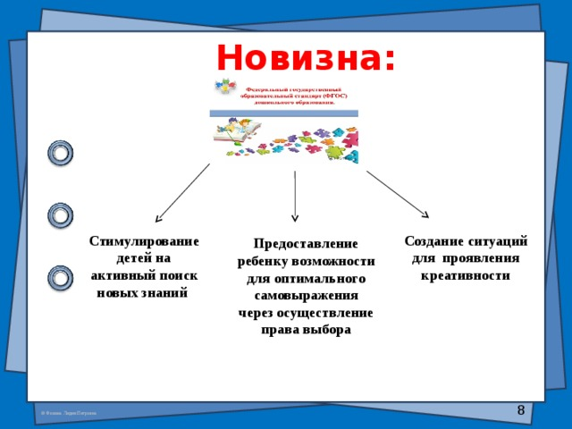

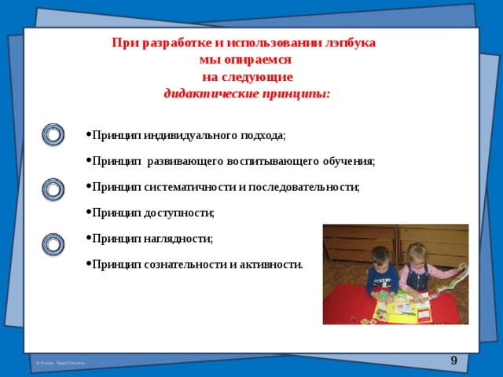

**ЛЭПБУК обеспечивает:**

* построение образовательной деятельности на основе взаимодействия взрослых с детьми, ориентированного на интересы и возможности каждого ребенка;
* развитие любознательности, познавательной мотивации и образовательной активности;
* развитие воображения, творческой инициативы, в том числе речевой;
* возможность выбора детьми материалов, видов работы, участников совместной деятельности и общения;
* создание условий для участия родителей в образовательной деятельности.

**Этап создания ЛЭПБУКА:**

1.Выбор темы.

2.Составление плана будущего ЛЭПБУКА- необходимо определиться с элементами, подтемами.

3.Рисование макета - это необходимо для дальнейшего оформления ЛЭПБУКА

4.Оформление

**Как изготовить ЛЭПБУК?**

Для работы над ЛЭПБУКОМ подходит все: и цветная бумага, цветная бумага для принтера, как вырезанные, так и самостоятельно нарисованные картинки, рукописные так и напечатанные тексты.

Для этого нужна фантазия и разнообразный материал.

Итак, для изготовления ЛЭПБУКА нам понадобиться какой-то плотный материал или картон.

Нужно взять лист картона, согнуть на несколько частей, придать форму книжки или шкафа, причем двери могут быть как симметричные или ассиметричные. При необходимости обклеить бумагой или самоклеящейся пленкой.

Сделать различные кармашки разной формы и величины.

В каждом кармашке- игра, или набор материалов по теме

Изготовить игры, направленные на развитие познавательных интересов в зависимости от темы ЛЭПБУКА.

Папка должна быть красочно и эстетично оформлена, все составные части должны быть удобны и понятны для самостоятельного использования ребенком. Работа с «ЛЭПБУКОМ» является отличным способом для закрепления определенной темы с детьми, позволяет осмыслить содержание, а также провести исследовательскую работу, в процессе которой ребенок учувствует в поиске, анализе и сортировки информации.

Одним из плюсов данной работы является тот факт, что работа над созданием ЛЭПБУКА может носить как индивидуальный характер, так и парный или групповой.

Покажем на примере. Лэпбук «Занимательная геометрия» содержит разнообразный занимательный математический материал для развития логического мышления дошкольников, он: знакомит детей с геометрическими фигурами и телами, развивает способность дошкольников к комбинированию, их пространственные представления и воображение, закрепляет умения находить зависимости и закономерности, способность предвидеть результаты своих действий, умение находить ошибки и недостатки. Подобранные игры позволяют разнообразить методы и приемы работы, обеспечить индивидуально-дифференцированный подход к детям. Для создания лэпбука понадобились материалы: Картонная папка-основа, бумага (цветная, белая), ножницы, клей-карандаш для бумаги, скотч. Из этих материалов изготовились элементы: кармашки, разнообразные конвертики, вращающийся круг, книжка-гармошка, лист и полоса бумаги, сложенные в несколько раз.

В папку входят игры:

Загадки «Разрешите познакомиться» (учит анализировать все названные в ней признаки фигуры, понимать смысл образных выражений)

«Секретный квадрат» (упражнять в конструирование различных предметов из геометрических фигур по предлагаемому рисунку). «Подбери по форме» (учит самостоятельности при выборе способа сопоставления предмета и формы, цвета геометрической фигуры) «Продолжи ряд» (формирует умение составлять узор по образцу)

«Назови фигуру» (развивает память, речь)

«Закалка для ума» сложи фигуру (развивает мышление, память, формировать конструкторские навыки, направленное воображение). Таким образом, можно сказать, что лэпбук – это собирательный образ плаката, книги и раздаточного материала, который направлен на развитие у дошкольника творческого потенциала, который учит мыслить и действовать в рамках заданной темы, расширяя не только кругозор, но и формируя навыки и умения, необходимые для преодоления трудностей и решения поставленной задачи. Создание лэпбука решает ряд задач современного образования, давая дошкольникам не только знания предмета, но и обучая их всесторонне смотреть на проблему, ставить задачи и решать их, творчески подходить к вопросу организации и подбору информации. В заключение хотелось бы отметить, что Лэпбук стал содержательным элементом развивающей предметно-пространственной среды группы.

**Вывод:** Такая необычная, яркая, красочная и занимательная папка обязательно будет привлекать внимание детей, что будет способствовать закреплению полученных знаний, развитию внимания, памяти, мелкой моторики. А это значит, создание и использование лэпбука с детьми старшего дошкольного возраста, является незаменимым помощником в интеллектуальном развитии детей. И это просто интересно! Дошкольникам нужны эмоциональные, яркие и увлекательные занятия!